EL MAÍZ
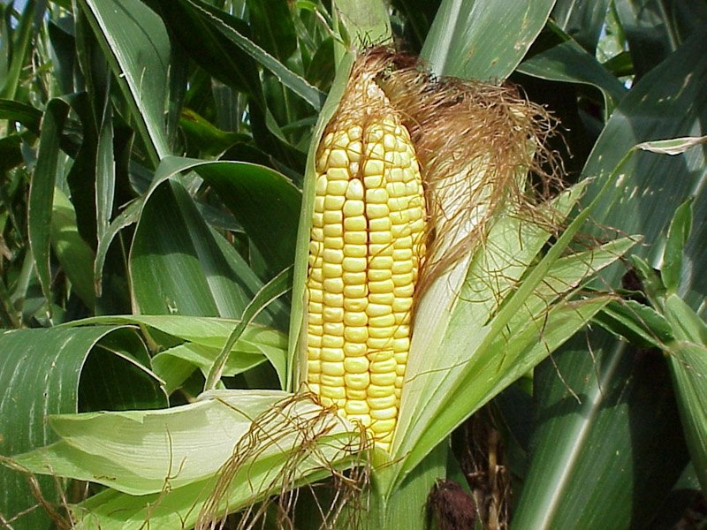

UN EXCELENTE Y RICO ALIMENTO QUE ADEMÁS CUENTA CON GRANDES BENEFICIOS PARA LA SALUD. EN LA MEDICINA NATURAL ES MUY FRECUENTEMENTE USADO PARA TRASTORNOS RELACIONADOS CON LAS VÍAS URINARIAS, DESDE LA CISTÍTIS HASTA CÁLCULOS EN LOS RIÑONES ¿CÓMO?, AQUÍ TE DAMOS UNAS RECETAS “DE LA ABUELA” PARA TENER MUY EN CUENTA.
Este cereal comestible ha sido distribuido por todo el mundo, pero es originario de las zonas templadas de América del sur y América central.
Esta planta de hasta 6 metros de altura crece solo una vez al año, su tallo es rígido, y posee varios canales. Provisto de raíz fibrosa, sus hojas son lanceoladas, envolvente y con una delgada capa de bellos gruesos. Sus flores masculinas se agrupan de forma piramidal, mientras que en las femeninas se ve claramente marcado el ángulo axilar, las cuales se agrupan en forma de espigas dentro de una membrana delgada como bráctea.
Sus semillas reniformes son un fruto monospermo y seco, como las nueces, pero su pericardio esta unido al tegumento seminal. Están dispuestas en un raquis cilíndrico de hasta 25cms de largo, y pueden ser de color amarillo, púrpura, negro o rojo.
De la flor de la planta se desprende una especie de "cabellera", la cual es de color verde brillante.
Beneficios del Maíz
Enfermedades renales : Los estilos y semillas de esta planta poseen considerables propiedades diuréticas, muy recomendadas para los problemas de cálculos renales, arenilla renal, cistitis y otras relacionadas, puesto que entre sus beneficios se encuentra el de actuar como sedante urinario.
Otro tratamiento para combatir los cálculos renales es hacer un agua con las "barbas" de la mazorca, tomar esto de manera frecuente ayuda a combatirlos y eliminarlos lentamente.
También es utilizada en tratamientos contra la gota, inflamación de la vejiga e incluso edemas
En caso de dolores musculares: Para los dolores musculares ocasionados por exceso de ejercicio o por estar mucho tiempo de pie es recomendable tomar una mazorca (maíz tierno) y machacarla lo mejor posible, luego agregar un puñado de flores de sáuco y poner a hervir por 8 minutos. Hágase baños en las piernas con este líquido y sentirá como el cansancio desaparece.
Para problemas arteriales: El aceite insaponificable que encontramos en el aceite de maíz, sirve para tratamientos en contra de la ateromatosis así como también para prevenir enfermedades biliares. Se ha comprobado que el uso externo de las infusiones de esta planta controla la periodontoclasia.
Para ulceras externas: En algunas ocasiones se utiliza la harina de maíz para realizar cataplasmas, los cuales son utilizados en ulceraciones, llagas, edemas e incluso en el reumatismo.
No se conocen efectos secundarios o tóxicos de esta planta, lo cual la hace inocua. Posee grandes beneficios para los problemas endocrino, dermatológico y urinario.
Remedio diurético de barbas de maíz
Remedio casero diurético de barbas de maíz y cola de caballo
Uno de los mejores diuréticos naturales que existen son las barbas de maíz. Preparadas en formato de tisana, pueden ayudar a aumentar la diuresis y así combatir problemas de ácido úrico o retención de líquidos, entre otras cosas. Prueba con la receta.
Una de las partes del maíz, más precisamente sus barbas, suelen tener una notable capacidad para aumentar la diuresis en el organismo, mejorando así los problemas de retención de líquidos, ácido úrico y otros problemas de similar índole. Puedes probarlas en este buen remedio casero diurético, donde se combina con la cola de caballo, otra gran planta para estos menesteres.
Ingredientes:
• Dos cucharadas de barbas de maíz
• Una cucharada de cola de caballo
• Tres tazas de agua
Preparación:
Coloca las barbas de maíz y la cola de caballo en las tres tazas de agua, todo dentro de una cacerola. Pon a hervir el contenido y luego, al cabo de unos 10 minutos de que la preparación entre en estado de ebullición, apaga el fuego, deja reposar 15 más y cuela.
Este remedio diurético de barbas de maíz se consume a lo largo del día en tres tomas. Una en ayunas, y las otras dos después de las comidas. Verás cómo te permitirá eliminar líquidos de una forma mucho más efectiva. Eso sí, no extiendas su consumo por mucho tiempo, en períodos de 2-3 semanas está más que bien.
LES DAMOS TRES PREPARACIONES MÁS CON MAÍZ
Remedio para el nerviosismo con el maíz: Si se sufre de nerviosismo, se debe preparar un cocimiento de 25 gramos de barbas de maíz por litro de agua el cual se hierve por 15 minutos. Se bebe tres tazas al día. También se recomienda el mismo tratamiento para inflamación de los riñones.
Remedio para las inflamaciones de la vejiga con el maíz: En las inflamaciones de la vejiga, el cocimiento de barba de maíz, expuesto en el párrafo anterior, limpia las mucosidades de la vejiga. Se puede también complementa con una cataplasma caliente de harina de maíz que se aplica sobre el área de la vejiga al acostarse.
Remedio con el maíz: A las madres cuando quieren disminuir su leche para despechar a sus niños, se les recomienda tomar el cocimiento de diez gramos de barba de maíz en medio litro de agua hervida durante diez minutos. Se toman dos tacitas por día con azúcar antes de comer o al acostarse.
Propiedades Nutricionales (100 g)
Agua 0%
Energía 4,20 kcal
Proteínas 0 g
Lípidos (grasa) 475g
Carbohidratos 0g
Fibra 0 g
Calcio
0 mg
Hierro
0 mg
Potasio 0 mg
Sodio 0 mg
Vitamina C (Á. ascórbico)
0 mg
Tiamina 0 mg
Riboflavina 0 mg
Niacina 0 mg
Vitamina A 0UI
Ácidos grasos saturados 60,3 g
Á. grasos monoinsaturados 115 g
Á. grasos polinsaturados 279,0 g
Colesterol 0 mg

